Самостоятельная работа

**Тема:** Тестирование информационной системы

**Цель работы:** ознакомиться с методами тестирования информационных систем

Ход работы:

В ходе тестирования был применен метод нагрузочного тестирования и юзабилити-тестирования, которые проверяют работу при нагрузке системы и сделать простым и удобным в пользовании информационной системы.

Суть тестирования заключается в проверке работы всех обязательных функций.

На рисунке 1 представлены результаты проведения нагрузочного тестирования.

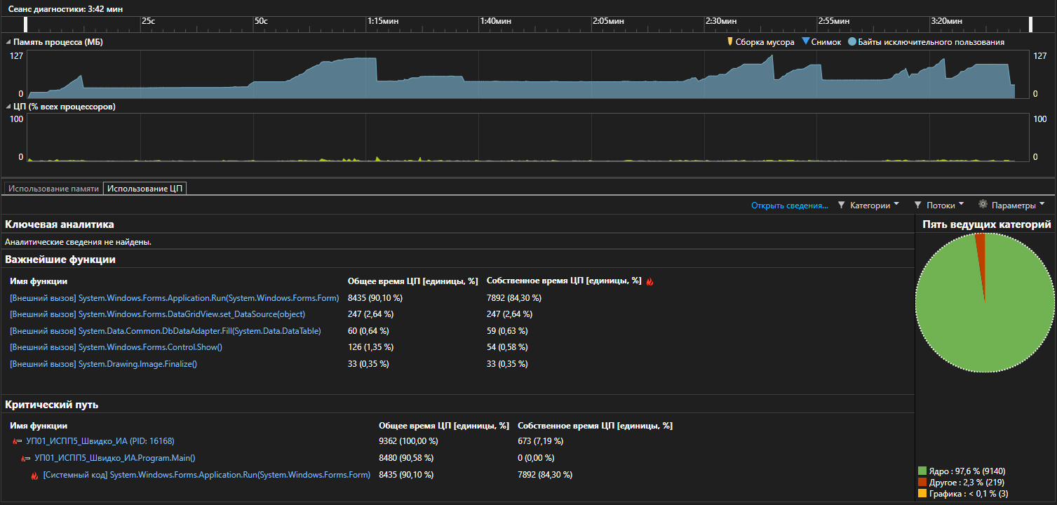

Рисунок 1 – Результаты нагрузочного тестирования

Исходя из результатов тестирования, можно прийти к выводу, что нагрузка, оказываемая на центральный процессор и память, не имеет критичных значений. Это значит, что показатель производительности информационной системы на приемлемом уровне, то есть сбои и длительная загрузка не должны помешать пользователю при работе с данным программным продуктом.

Таблица 1 – Результаты проведения юзабилити-тестирования

| Вопрос | Попов Андрей Евгеньевич | Троцкий Юрий Александрович | Козлов Владислав Владимирович | Шелковникова Анастасия Анатольевна | Комаров Александр Иванович |
| --- | --- | --- | --- | --- | --- |
| Присутствуют ли такие дизайн-элементы, которые неприятны для зрения? | нет | нет | нет | нет | нет |
| Присутствует ли отвлекающая информация? | нет | нет | нет | нет | нет |
| Понятна ли структура приложения на интуитивном уровне? | да | да | да | да | да |
| Смогли ли вы найти интересующую вас информацию без затруднений? | да | да | да | да | нет |
| Понятен ли смысл приложения? | да | да | да | да | да |
| Общая оценка | 7/10 | 9/10 | 8/10 | 8/10 | 7/10 |

Исходя из средней оценки информационной системы, рассчитанной на основе общих оценок всех пользователей с учетом ответов на все поставленные вопросы, можно сделать вывод о том, что внешние характеристики графического интерфейса находятся на довольно высоком уровне. Также в информационной системе нет помех для пользователя в виде отвлекающей информации, так как все отображаемые данные находятся в рамках предметной области.